**INFORME PANORÁMICO**

NOMBRE : MARY SOL CASSIDY

EDAD : 59 AÑOS

CODIGO : 495

REFERENTE : MAUREEN VELAZCO

FECHA : 01 / 09 / 22

A la evaluación de la Radiografía Panorámica, se observa:

* Mineralización bilateral del ligamento estilohiodeo.
* Neumatización alveolar de seno maxilar derecho.
* Ausencia de piezas 18, 15, 11, 25, 26, 27, 28 y 48.
* Restauraciones coronarias e n piezas 17, 16, 14, 12, 21, 22, 24, 38, 37, 36, 35, 34, 44, 45 y 46. Falta de sellado marginal en pieza 22.
* Piezas 38, 37, 36, 46 y 47 extruidas.
* Atrición en piezas anteroinferiores.
* Pieza 47 restauración coronaria y obturación de conductos radiculares.
* Reabsorción ósea alveolar generalizada.

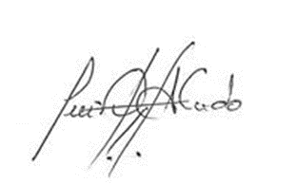

Atentamente:

CD. Luis Díaz Alvarado

Especialista en Radiología oral y Maxilofacial

COP 13883 RNE 0099